Alianza público-privada

Nuevo centro de acopio para atención de la emergencia por COVID-19 operará en Santa Ana

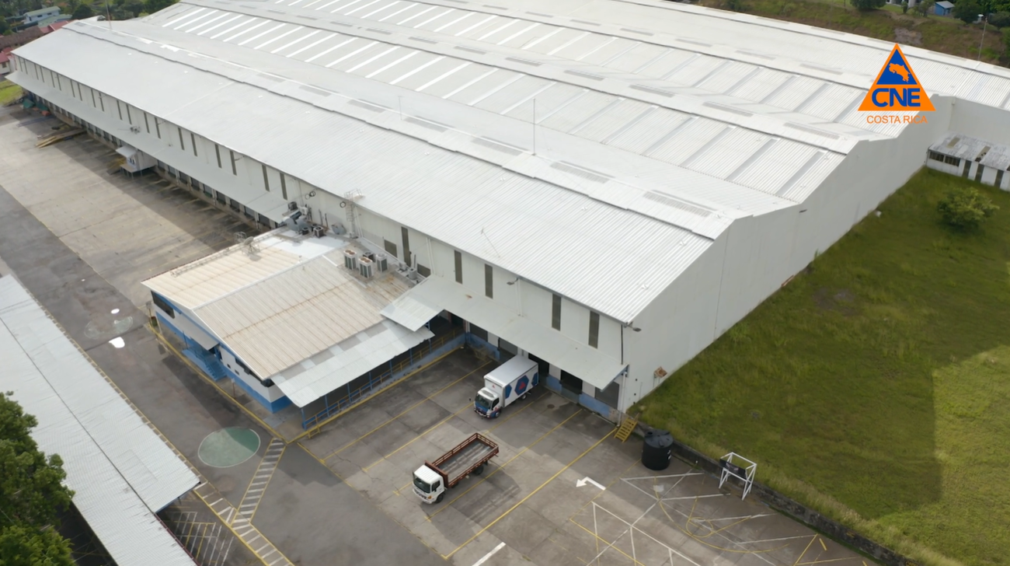

- Son 90 449 metros (m2) de espacio ubicados en Pozos de Santa Ana, en donde se almacenan principalmente los insumos para atención de la emergencia.
- Gracias a la operación logística sin precedentes que realiza la CNE junto con los Comités de Emergencia, más de 300 mil familias se han visto beneficiadas con alimentos.

San José, 01 septiembre del 2020. La Comisión Nacional de Prevención de Riesgos y Atención de Emergencias (CNE) cuenta con un nuevo centro de acopio para continuar realizando las labores operativas de asistencia a familias impactadas por el COVID-19, gracias al préstamo de la empresa Walmart.
El espacio ubicado en Pozos de Santa Ana es de 90 449 metros (m²), en donde se almacenan insumos como equipos de protección personal, tanques, insumos alimenticios adquiridos por la CNE así como donaciones por diferentes empresas.
En el centro de acopio se embalan los suministros que llegan a cientos de costarricenses a lo largo del territorio nacional para solventar las necesidades básicas de las familias afectadas por la pandemia.
El centro de acopio cuenta con andenes para el ingreso de los camiones, y posee sus respectivas góndolas para almacenar la mercadería. Por otra parte, el patio de maniobras permite la carga y descarga simultaneo de más de 40 camiones, lo cual garantiza una ágil movilización de los recursos.

Walter Fonseca, oficial de operaciones a cargo de la logística del COVID-19, señaló que las condiciones de estas instalaciones son idóneas para cumplir con una operación logística sin precedentes ya que la tarea tiene una particularidad, es dirigida a todo el país y en un periodo de tiempo indefino.
Por su amplia capacidad, en el centro de acopio se podrán realizar, además, reuniones y capacitaciones para desarrollar lineamientos, análisis y acciones para las medidas preventivas y de respuesta en la lucha contra el COVID-19. Todo bajo el adecuado distanciamiento y protección a funcionarios.
Durante los primeros 5 meses de la emergencia, la CNE contó con las instalaciones facilitadas de forma gratuita por la iglesia Ciudad de Dios, lo que permitió realizar el proceso logístico de almacenaje y entrega de insumos a muchas familias y funcionarios en todo el país.

Las instalaciones fueron claves en la primera fase de la emergencia. Así lo indicó Fonseca al detallar que todo este trabajo ha sido posible gracias a la alianza público-privada por lo que la CNE hace público el agradecimiento por la ayuda solidaria brindada por la iglesia Ciudad De Dios y las actuales instalaciones de Walmart.

A la fecha, más de 300 mil familias se han visto beneficiadas con alimentos distribuidos con la colaboración de los Comités Municipales de Emergencia.

El actual centro de acopio constituye un apoyo importante a las bodegas regionales y la ubicada en la sede central de la CNE y donde se continuará dando asistencia tanto a las instituciones como las familias de mayor vulnerabilidad producto de la pandemia generada por el COVID-19.
En estas instalaciones, opera el equipo de logística de la CNE, así como parte de la estructura del Sistema Nacional de Gestión de Riesgo que brinda apoyo a las acciones operativas de la CNE. Esto para optimizar la información y la toma de decisiones.

